臺南市103學年度第二學期自然與生活科技領域輔導團
備課
分區到校諮詢服務-備課會議記錄表
學校名稱 | 臺南市北區大光國小
日 期 | 104年 4月9 日 星期四
時 間 | 下午1:30-2:30 |  |  | 會議地點：二樓會議室
會議內容 | - 說明本學期自然與生活科技領域輔導團到校服務方式，是輔導員第一次入校先和要進行教學的老師討論教學的主題，並確認第二次觀課的日期及觀課的重點。輔導團會提供教學簡案範例，讓教學老師參考。  - 第二次入校進行課堂教學觀察及紀錄，並邀請校內自然領域教師參加，觀課後即進行議課的座談會。  - 討論後確認第二次入校觀課時間為4月22日(星期三)， 10:30-11:10由楊佳雯老師擔任教學，教學班級：6年4班，主題：六下康軒版第二單元熱對物質的影響，11:10觀課結束後，進行議課座談會。  - 討論教學主題-單元二:熱對物質的影響(1-3物質的熱脹冷縮)的活動流程。
教學者： 楊佳雯老師 |  |  |  | 觀察者：校內自然領域教師、輔導員
觀課日期 | 104年4月22日 星期三 10：30-11：10
觀課地點 | 自然教室
教學領域：自然與生活科技 六下康軒 |  |  |  | 教學班級：6年4班
教學單元名稱：2.熱對物質的影響 |  |  |  | 教學活動名稱：1-3物質的熱脹冷縮
觀課方式：■教室觀察 □影像觀察 □其他
觀察重點 |  | 學生學習 | ■專心參與課堂活動 ■回答問題  ■對話或澄清迷思概念 ■寫作業及觀察記錄  ■參與實驗操作合作活動(討論、實作、發表…)  ■進行管理與活動轉換  (含收發教材、實驗器材、教師處理級務等)  ■其它
 |  | 教師教學 | ■清楚呈現教材內容 ■運用有效教學技巧  ■應用良好溝通技巧 ■適時檢視學習成效  ■維持良好的班級秩序以促進學習 ■營造積極的班級氣氛 ■其它
備註

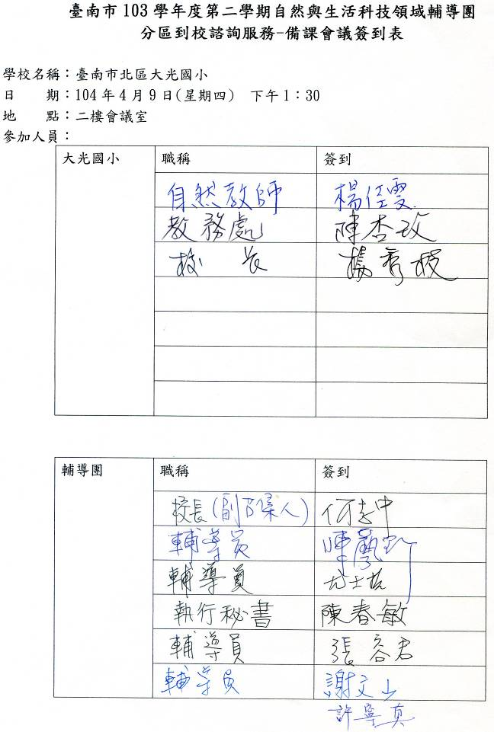
備課
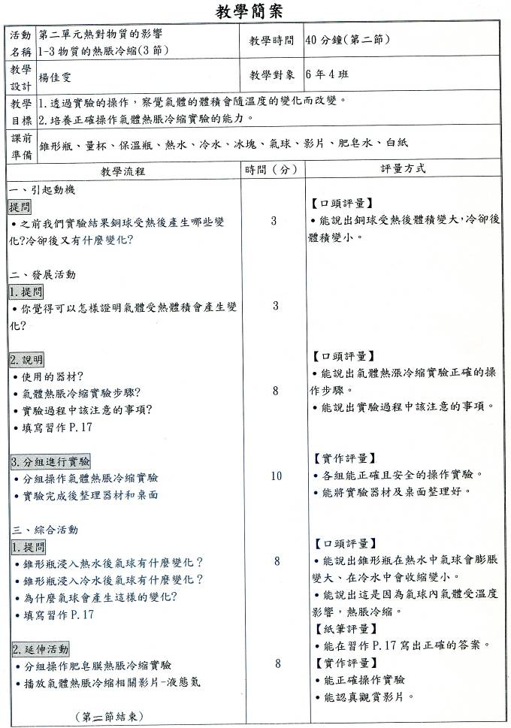
觀課
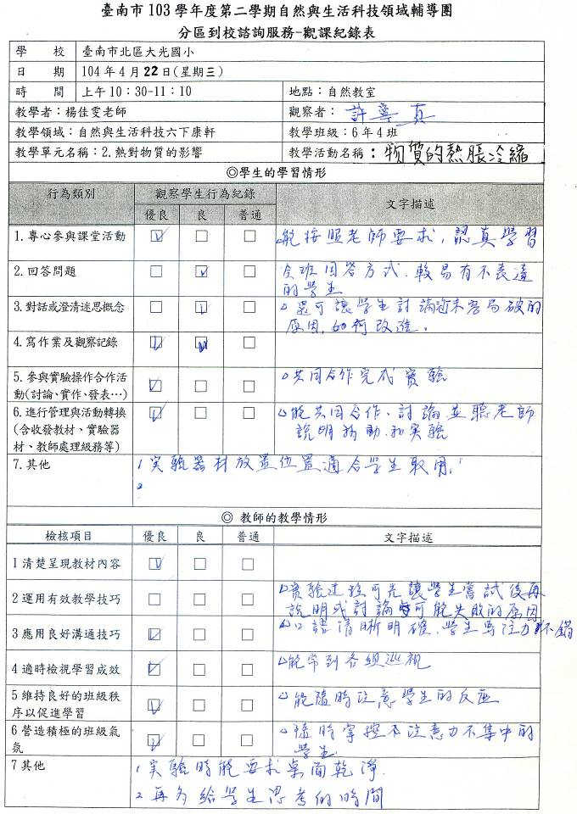
觀課

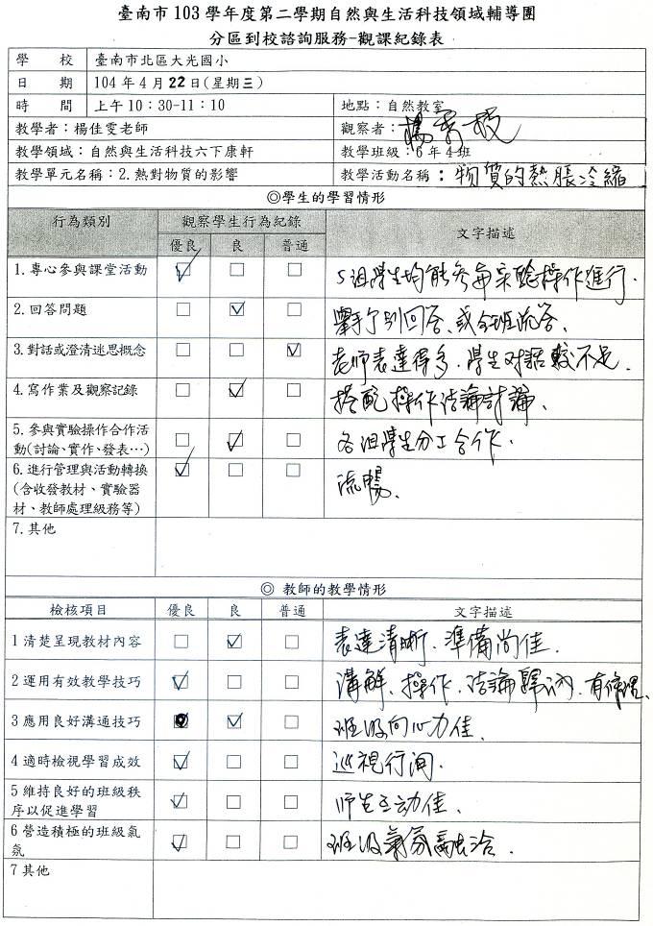
觀課
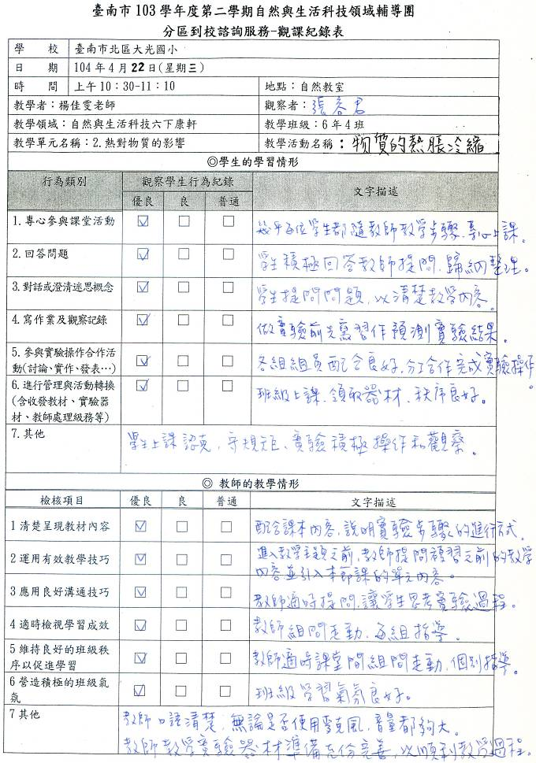
觀課
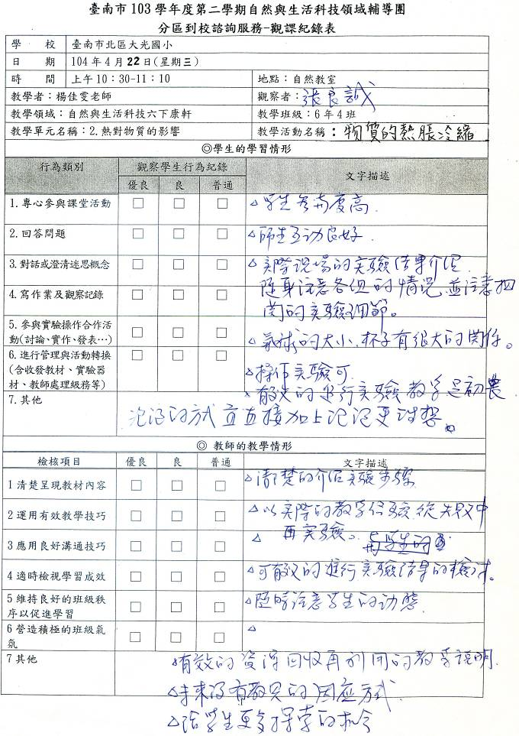
觀課
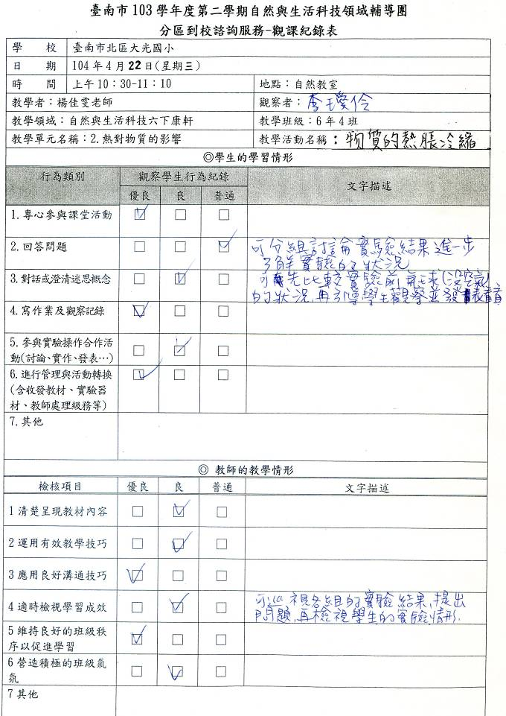
觀課
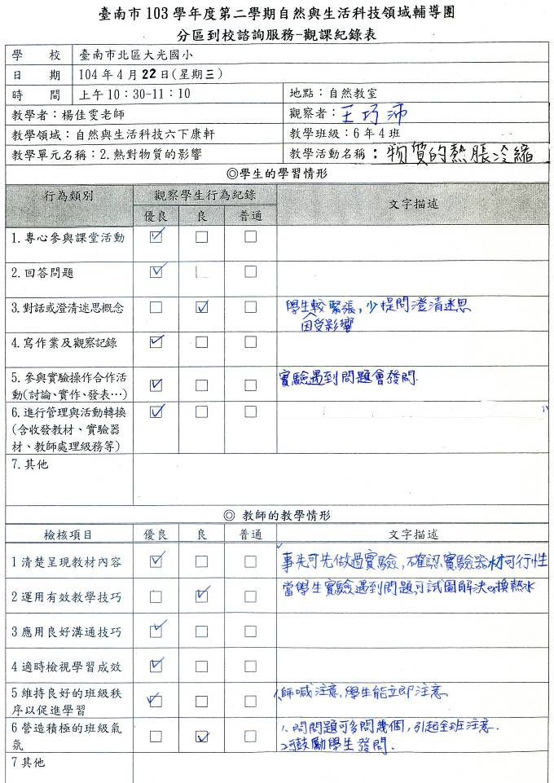
觀課
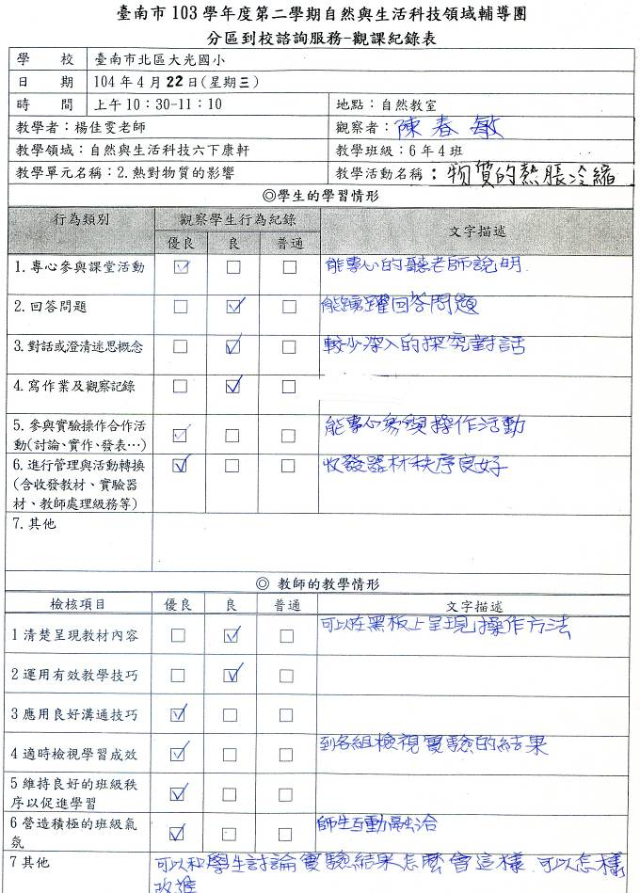
觀課

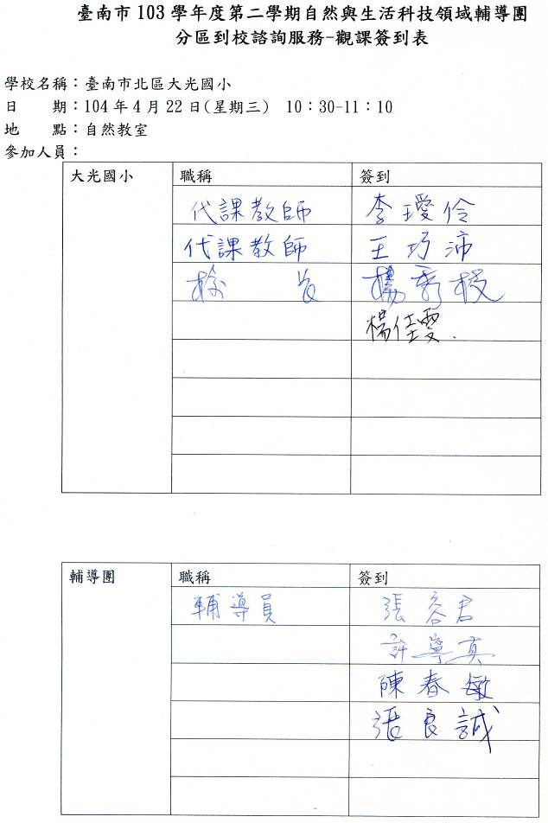
觀課

臺南市103學年度第二學期自然與生活科技領域輔導團
議課
分區到校諮詢服務-觀課後議課座談會記錄表
學 校 | 臺南市北區大光國小
時 間 | 104年4月22日 星期三 11:10
地 點 | 自然教室 | 教學者：楊佳雯老師
教學領域：自然與生活科技六下康軒 |  | 教學年級：6年4班
教學單元名稱：2.熱對物質的影響 |  | 教學活動名稱：1-3物質的熱脹冷縮
佳雯老師:
謝謝輔導團讓我有機會進行教學，希望各位輔導員能給我回饋，讓我可以一起成長、一起進步。

良誠老師：
佳雯老師教學步驟流暢、師生互動良好、學生操作機會多、教具準備充足，落實自然實驗課程。
操作過程中有些可以再改進，例如錐形瓶的大小不同裡面的空氣量也不同，用大一點的錐形瓶效果會更好。
熱水放久了溫度會下降，而且還有電風扇在吹，溫度下降得更快，這時可以重新再取熱水或是準備加熱器加熱。
另外老師可以示範在試管裡加一點水，然後管口套上氣球，用試管夾夾住放在酒精燈上加熱，這時試管裡的氣體受熱膨脹，氣球就會膨脹起來，效果很明顯，但考慮安全性，可由老師示範即可。
出版社已不再提供教具，老師要收集以前的教具做有效的資源利用，如有不足請學校協助。

容君老師；
佳雯老師教學流暢、口齒清晰、器材準備完善。實驗結果雖然不明顯，但也算是成功。建議肥皂泡的調配方式，可以讓學生自己調配，試試看，會有的成功有的不成功，失敗或是成功都是可以一起討論的。例如氣球的材質、水的溫度…

春敏老師：
我在學校進行氣體熱脹冷縮的實驗時，各組的氣球不到20秒，很快就膨脹直立起來，可是今天的實驗結果並不明顯。這時老師可以提問：怎麼會這樣？是哪些因素影響實驗結果？我們可以怎樣改進？多讓學生去思考、去討論、去歸納。例如：氣球的材質太厚、水溫不夠熱、水量不夠多、電風扇吹讓肥皂泡容易破掉、怎樣調配肥皂水…等。

楊校長：
今天看到老師的行動因麥克風的電線受到限制，學校方面會再想想怎樣調整才會比較好。
佳雯老師口語表達自然流利、和學生互動輕鬆愉快，學生也都能專心學習。
重點整理歸納沒有充分利用黑板或電子白板。孩子的回應表達不清楚時，老師可以再追問。老師已將重點歸納給孩子，讓孩子探索思考時間較少，可以試著把學習權給孩子。
水溫、瓶子大小、肥皂泡、氣球這些都是影響實驗的因素，可以讓孩子再思考、再試試看，失敗也是寶貴的學習，讓孩子更多時間去動腦找原因、找答案。有時間時可以延伸讓孩子自己設計實驗再試試看。

寧真老師：
老師和學生一起討論影響實驗成敗的因素，是學生解決問題的動機、動力來源，討論失敗的原因，討論後學生會思考，會加深孩子後面的解決問題的動機。

佳雯老師：
因為小朋友有摸到肥皂水，手滑滑的，想要洗手，我該讓他們都出去洗手還是一組洗完另一組再去呢？

春敏老師：
如果要把握時間進行下一個活動，這時可以在教室裡放一桶水，大家先簡單洗一下，下課後再洗乾淨，如果洗手台就在教室外，可以分組進行。

瑷伶老師：
學生很喜歡做實驗，可是對於其它課時，卻沒興趣，例如老師在講解說明或沒有實驗的課程，該怎樣才能引起學生學習的興趣呢？

良誠老師：
可以將說明分散在實驗中，或是將主權給孩子，例如讓孩子分組討論、歸納整理、發表，把學習權孩子，而不是一直聽老師說，這時他們有參與感，學習也會更有動力。

杏玫主任：
學生做實驗時，桌面要清空，其它要收到抽屜裡，可是我們的桌子不是實驗桌沒有抽屜，希望輔導團能像教育局反映，編列經費設置正式的實驗桌(含洗手台、耐酸鹼耐熱桌面…)。
請輔導團員詢問教育局擔任公開觀課的教學老師是否能給予敘獎。

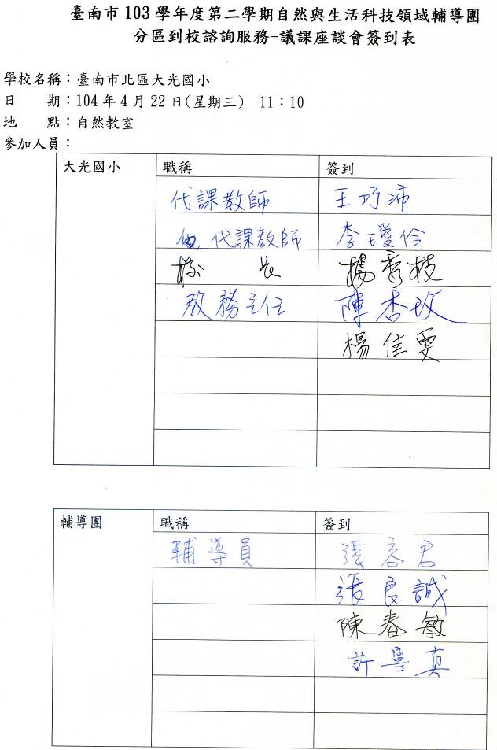
議課

臺南市103學年度第二學期自然與生活科技領域輔導團
分區到校諮詢服務成果照片-大光國小
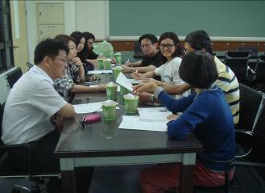 |  | 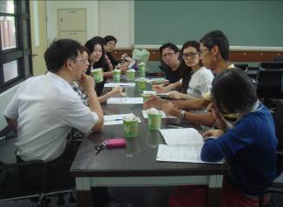
1040409備課會議-輔導員和教學老師討論教學主題(氣體的熱脹冷縮)
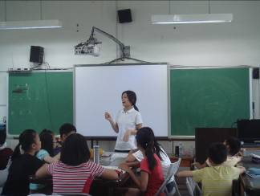 |  | 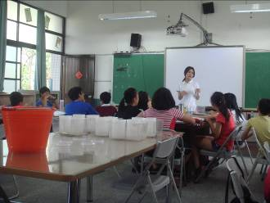
1040422觀課-老師詢問小朋友上一節做了什麼實驗？
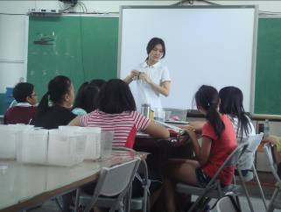 |  | 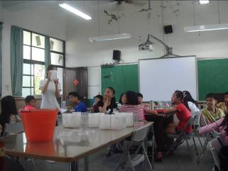
老師說明及示範實驗操作的方法
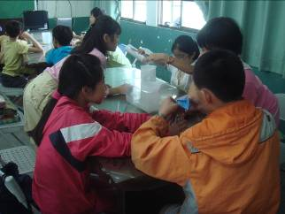 | 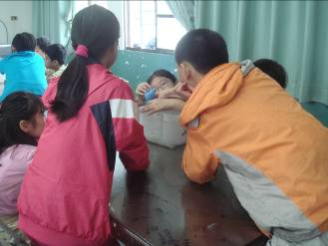
分組操作觀察氣體的熱脹冷縮
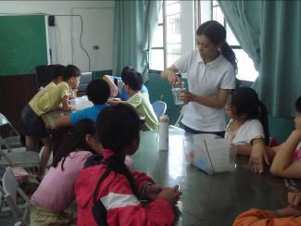 | 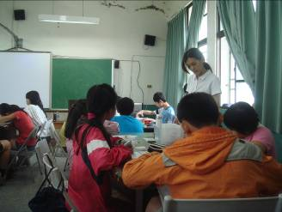
老師詢視各組-協助學生實驗及習作指導
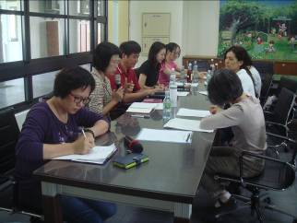 | 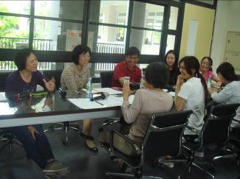
1040422議課會議-討論怎樣讓氣體熱漲冷縮的實驗效果更明顯

